HX3101 Scheda creata il 22 settembre 2026
Descrizione storico-bibliografica
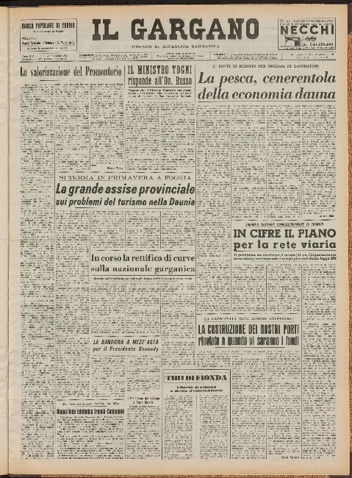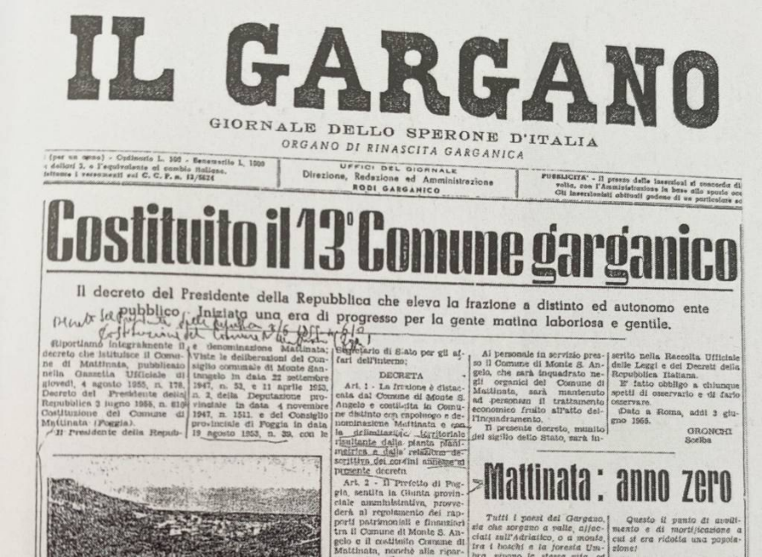
Il *Gargano : organo di Rinascita garganica. - Anno 1, n. 1 (30 luglio 1950)-anno 20, n. 5 (5 dicembre 1969). - Foggia : Tip. S. Pescatore, 1950-1969. – 20 volumi ; folio. ((Mensile; poi bimestrale. – Direttore: Giuseppe D'Addetta. - BNI 1951-3179. - CFI0355183
Continuazione di: *Gazzettino del Gargano [HX3179]
Autore: D'Addetta, Giuseppe <1899-1980>
Copia digitale a: http://www.internetculturale.it/it/913/emeroteca-digitale-italiana/periodic/testata/7968
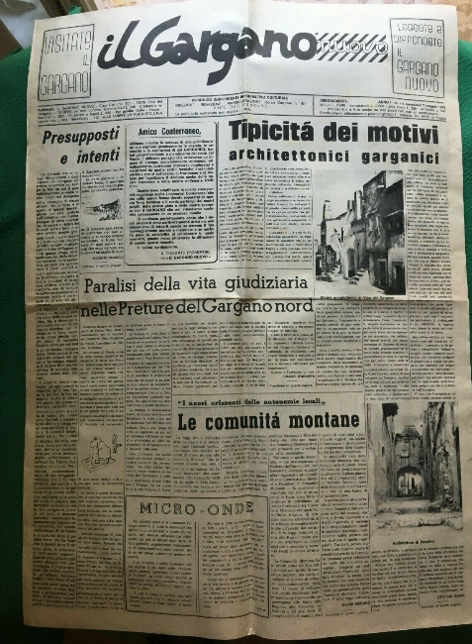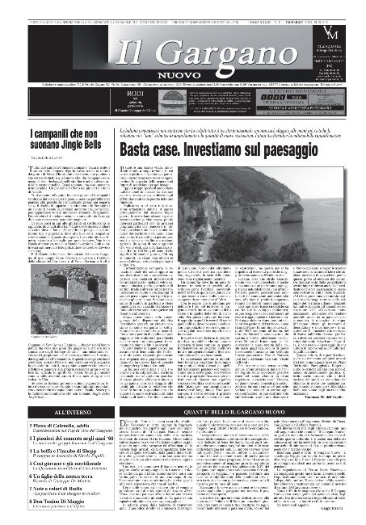
Il *Gargano nuovo : periodico indipendente. - Anno 1, n. 1/5 (7 maggio 1975)-anno 39, n. 9 (dicembre 2013). - Vico del Gargano : [s. n., 1975-2013]. – 39 volumi : ill. ((Mensile. - CFI0542852
Copia digitale: 2005-2013

Il *Gargano : giornale dell'ARCI : cultura, attualità, problemi del Gargano. - Monte S. Angelo : [s. n., 1980]. – 1 volume. ((Periodicità non determinata. - Descrizione basata su: Numero unico (gennaio 1980). - CFI0709332

Il *fatto del Gargano : le notizie del tuo territorio. – [S.l. : s.n. 2016]- . – Testi elettronici. ((Quotidiano online. – Disponibile a: https://www.ilfattodelgargano.it/.

Soggetto: Gargano – Periodici

Informazioni storico-bibliografiche
“Caro Gargano Nuovo, tu non sei una cosa con i limiti materiali della carta che ti ospita! Non sei una cosa finita, come un giornale, un romanzo, un film, una vita! Tu trascendi tutto questo: sei l’amore del figlio per la propria madre, una fiamma che è destinata a splendere e scaldare nel tempo, oltre la vita del singolo, finchè questa terra avrà un figlio che si riconosce come tale, e non se ne vergogna!”. Così Antonio Flaman, mitico presidente dell’Associazione “Il Gargano Nuovo” raccontava, alcuni anni fa, una storia centenaria iniziata a Monte Sant’Angelo con “Il Gazzettino del Gargano”, l’11 novembre 1900, per merito di Michele Flaman. Diretto da Filippo Ungaro, con la collaborazione di Ciro Angelillis, il quindicinale, venduto a 10 centesimi, si proponeva di “… conquistare ciò che spetta a questi luoghi, … per l’elevazione del nostro promontorio benedetto da Dio e dimenticato dagli uomini”. La pubblicazione, interrotta nel 1914, riprese nel 1950 col nome di “Gargano”, organo di stampa dell’Associazione “Rinascita Garganica" di Giuseppe d'Addetta. Vi collaborarono tutti gli intellettuali garganici più prestigiosi: Alfredo Petrucci, Michele Vocino, Ciro Cannarozzi, Michelangelo de Grazia, Michel'Antonio Fini, per fare solo alcuni nomi. Dopo qualche anno, nel 1974, alcuni giovani intellettuali vichesi, tra cui Filippo Fiorentino, raccolsero la “fiaccola”. Venne costituita l’Associazione “Il Gargano Nuovo” e ritornò in edicola il periodico omonimo, “quale mezzo di incontro, di dibattito e diffusione, per la crescita culturale e sociale … per sensibilizzare e per favorire la ricerca, gli studi, la valorizzazione del patrimonio storico, artistico, etnologico, ambientale e naturale del Gargano”. Da allora, il mensile è stato sempre presente nei dibattiti, man mano accesisi, sul futuro del promontorio. Da ricordare l’epoca dell’impegno in difesa dell’ambiente e per l’istituzione del Parco Nazionale del Gargano, che valse all’Associazione un premio di 500mila lire, conferito dall’allora presidente della provincia di Foggia Francesco Kuntze e dall'assessore al turismo Matteo Fusilli. Erano i primi anni Ottanta … in questo campo c’era il vuoto. Oggi il giornale, quasi ignorato da amministrazioni locali, professionisti, commercianti e operatori turistici, deve la vita all’amore per la propria terra degli uomini dell’Associazione, della redazione e ai collaboratori. L'attuale presidente dell'associazione “Il Gargano Nuovo” è Carla d’Addetta. Il mensile omonimo, diretto da Francesco Mastropaolo, viene stampato dalla Tipografia Di Pumpo a Rodi Garganico. Fra gli attuali più assidui sostenitori della “identità garganica”, ricordiamo : Teresa Maria Rauzino, Silverio Silvestri, Leonarda Crisetti, Piero Giannini, Maria Antonia Ferrante, Pietro Saggese, Francesco Granatiero, Domenico Sangillo, Giuseppe Laganella, Francesco Bocale, Maria Teresa D’ Orazio, Leonardo Aucello, Giuseppe Piemontese, Matteo di Sabato, Felice Clima, Enzo Campobasso, Matteo Siena, Enzo d’Onofrio, Francesco Ferrante, Mimmo Aliota, Emilio Panizio, Angelo del Vecchio, Michele Eugenio di Carlo, Giuseppe Piemontese, Michele d'Arienzo, Antonio Basile, Antonio V.Gelormini, Paolo Sacco, Tommaso Nardella, Francesco A.P. Saggese, Angela Picca, Gianni Lannes, Lazzaro Santoro e tanti altri, sparsi per il Gargano e oltre. Voci dal promontorio, che nelle pagine del “Gargano Nuovo” hanno profuso garganicità, mai campanilismo. Al caro Gargano Nuovo, mille di queste voci! Magari fossero le vostre! https://www.facebook.com/groups/42780802978/.

Questo link qui sotto vi apre una finestra su una piccolissima parte di un grande archivio.
http://ilgarganonuovo.altervista.org/archivio_generale.html
L’archivio di un giornale che si chiamava “Il Gargano Nuovo”, periodico indipendente fondato nel 1975.
Usciva ogni mese e arrivava perfino nelle case degli abbonati. Per me oggi è doloroso usare il tempo verbale dell’imperfetto. E’ amaro sapere che una delle testate giornalistiche più rappresentative del nostro territorio giace (solo) su questo link. Il Gargano è anche questo e così ha abbandonato uno dei suoi figli migliori, non curante degli sforzi di pochissimi che, anima e penna, si sono spesi fino alla fine.
Anche così muore una terra. Occorre coraggio, come quello che ebbero nel 1975 un gruppo di garganici, che non avevano nessuna pretesa se non quella di riprendere in mano un filo del passato per rinnovarlo, quello de “Il Gazzettino del Gargano” (1900), poi “Gargano” (1950). Occorre fare uno sforzo, ritrovare la capacità culturale di dare una svolta, di riprendere in mano la storia e di proiettarla nel futuro, di raccontarla, di criticarla. “Il Gargano Nuovo” rappresentava un momento di dibattito per guardare al futuro del nostro Territorio. Ed è il futuro che oggi manca. Ed è il futuro che oggi dobbiamo provare a scrivere. Dedico queste parole a Pietro Saggese, collaboratore prezioso ed indimenticabile de “Il Gargano Nuovo”. Francesco AP Saggese
https://rauzino.wordpress.com/2015/09/23/il-gargano-ha-abbandonato-uno-dei-suoi-figli-migliori/.

Il Fatto del Gargano fornisce notizie del Gargano, in Provincia di Foggia, è un quotidiano online che da circa dieci anni, ogni giorno, è attento ai principali fatti di attualità, politica e cultura. Le notizie sono diffuse anche sui principali social network. ll Fatto del Gargano è il giornale online che fornisce notizie anche della Puglia dai suoi centri urbani e in particolare dei principali Comuni della Provincia di Foggia come San Giovanni Rotondo, Vieste, Peschici, Monte Sant’Angelo, Foggia, Mattinata, San Marco in Lamis, Manfredonia ma anche dei comuni limitrofi. É il quotidiano online che ogni giorno è attento ai principali fatti. Riserviamo ampio spazio ai principali eventi: spettacoli, teatro, mostre e presentazioni di libri.
Chi siamo
Il Fatto del Gargano è un sito di informazione territoriale fondato dai giornalisti Michele Gemma e Gennaro Tedesco. Fornisce notizie del Gargano, è un quotidiano online che da circa dieci anni, ogni giorno, è attento ai principali fatti di attualità, politica e cultura. Le notizie sono diffuse anche sui principali social network.
Per comunicati e contatti scrivi a redazione@ilfattodelgargano.it
Vuoi lavorare con noi? Hai nuove idee?
Vuoi raggiungere nuovi clienti? Contattaci: info@ilfattodelgargano.it
Il Fatto del Gargano è diretto dal giornalista Gennaro Tedesco gennaro.tedesco@ilfattodelgargano.it
https://www.ilfattodelgargano.it/chi-siamo/.

